Estudio monográfico sobre publicación e información

Presentado por Noruega para el simposio de noviembre

Artículo 1 (Publicación y disponibilidad de la información) y artículo 2 (Publicación y consultas previas)
La Administración de Aduanas de Noruega cuenta con diversas soluciones para una comunicación eficaz con sus usuarios a través de Internet. Las disposiciones correspondientes abarcan tanto nuestras comunicaciones unilaterales como la posibilidad de nuestros usuarios de ponerse en contacto con la Administración. A continuación se presentan algunas de esas disposiciones.

- Disposiciones de los artículos 1 y 2
  - Publicación y tipos de información disponibles en Internet
La principal fuente de información para el público es Internet. Técnicamente, se trata de una solución "a domicilio", consistente en un proveedor externo de los servidores e infraestructura técnica. La mayor parte de los sitios de Internet no son interactivos. De momento no se utilizan medios de comunicación social, como Facebook o Twitter. La Dirección de Aduanas e Impuestos Especiales (TAD) edita todas las páginas a escala nacional. La Unidad de Comunicación se encarga de la estructura general y los respectivos departamentos son responsables del contenido.

La página Web de entrada, http://www.toll.no/, ofrece tres menús principales, uno para los particulares, otro para las empresas y un tercero de carácter general. Hay también un menú en inglés, cuyos servicios son limitados. Las páginas reciben aproximadamente 1 millón de visitas al mes.

Por lo que se refiere a la legislación aduanera, las páginas Web enlazan directamente con la Lawdata Foundation (http://www.lovdata.no/), que publica todas las leyes y los reglamentos noruegos, entre otras cosas.

Es posible suscribirse por correo electrónico para recibir todas las noticias referentes a determinados temas, como "Importación".

Ejemplos de aplicaciones:

Arancel electrónico - se puede consultar por partida arancelaria, código del SA o palabras clave. En torno al 10 por ciento de todas las visitas de la página Web guarda relación con el Arancel de Noruega.

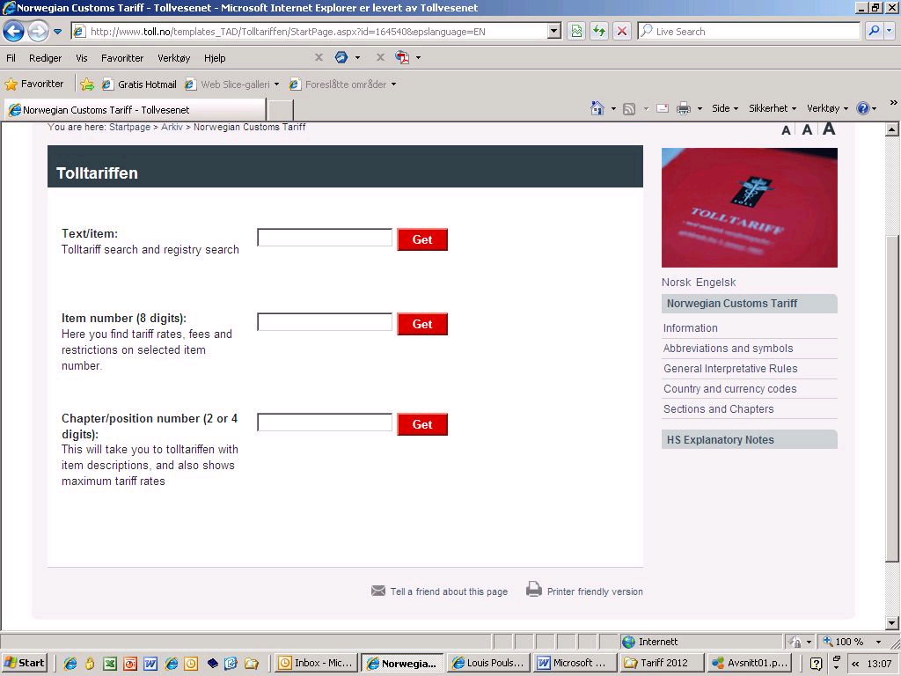

El usuario puede consultar todos los tipos de derechos, impuestos y restricciones a la importación correspondientes a cada código de clasificación. Esta información es la misma que la del sistema de declaraciones electrónicas:

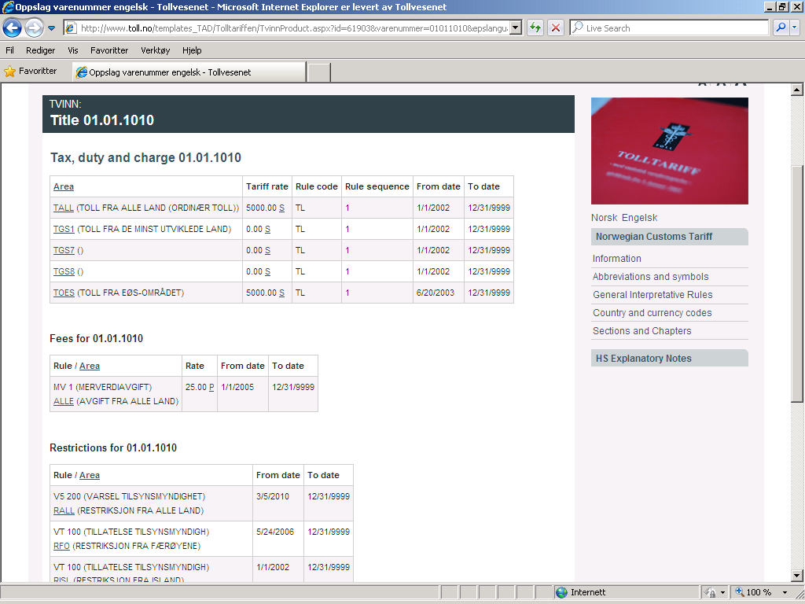

La información abarcada incluye la Ley de Aduanas de Noruega y sus reglamentos, así como el Arancel de Noruega y diversos formularios.

Una función útil de las páginas Web sobre aduanas para nuestros usuarios es la que ofrecen diferentes calculadoras para medir el importe que deberá abonarse al importar automóviles u otras mercancías. La calculadora para los automóviles es independiente de la que se utiliza para las demás mercancías.
La calculadora de los impuestos aplicables a los automóviles recibe unas 116.000 visitas, mientras que la referente a los demás productos recibe aproximadamente 26.000 visitas mensuales.

  - Servicios de información
La Administración de Aduanas de Noruega está dividida en seis regiones geográficas distintas, cada una de las cuales tiene un servicio de información propio, cuyo cometido es responder a las preguntas formuladas por el público. Se han asignado cuantiosos recursos a estos servicios, que funcionan bien como punto de contacto principal entre la Administración de Aduanas y sus usuarios. Cada año se tramitan en total unas 120.000 preguntas. Los 6 servicios de información están dotados con una plantilla de unos 20 funcionarios.

  - Notificación y oportunidad de formular observaciones sobre normas nuevas o modificadas
Por regla general, los nuevos reglamentos deben ser objeto de notificación pública, con el fin de que todas las partes interesadas puedan formular observaciones al respecto. La mayoría de los proyectos de ley también se notifican, de conformidad con el capítulo 5 de las Instructions for Official Studies and Reports (http://www.regjeringen.no/upload/FAD/ Vedlegg/Statsforvaltning/Utredningsinstruksen_eng.pdf) ("Instrucciones relativas a los estudios e informes oficiales").

  - Intervalo entre la publicación y la entrada en vigor
Además de los requisitos mencionados supra en materia de notificación al público, Noruega no aplica actualmente más disposiciones al respecto.

  - Consultas
La Dirección celebra reuniones periódicas con las principales organizaciones que representan los intereses de las empresas.

- Costos
No se dispone de información sobre los costos de la aplicación, ya que se trata de un proceso que ha durado unos 15 años. El costo de mantenimiento del sistema asciende aproximadamente a 400.000 euros. El mantenimiento y la actualización del contenido forman parte de la labor habitual.

- Desafíos
Las necesidades de traducción difieren ligeramente de un acuerdo internacional a otro. La traducción y publicación de todos los documentos pertinentes en inglés ha constituido en cierta medida un reto. Por lo que se refiere a las aduanas de Noruega, la Autoridad Agrícola de Noruega ha tenido más dificultades, pero, dado que la legislación en este terreno está a menudo entrelazada con otras, también ha resultado complejo para la Administración de Aduanas. Mantener información actualizada y disponible en inglés requiere muchos recursos, al igual que la traducción de los documentos pertinentes.

- Conclusiones
La Administración de Aduanas de Noruega cuenta con un sistema de información y publicación que funciona bien. La disponibilidad de información en inglés supone algunos desafíos obvios, y también hay margen de mejora en determinadas esferas, como la de los medios de comunicación social y la posibilidad de utilizar diferentes aplicaciones en línea. En conjunto, las soluciones actuales son eficaces.

__________

